Zamierzenia dydaktyczno – wychowawcze
na miesiąc KWIECIEŃ
Średniaki
Tydzień 1. Wielkanoc
- Wzbogacenie wiedzy nt. tradycji i zwyczajów związanych z Wielkanocą
- Rozwiązywanie zagadek
- Zdobywanie wiedzy nt. sposobów ozdabiania jajek
- Utrwalanie kolorów
- Utrwalenie liczebników porządkowych
Tydzień 2. W gospodarstwie
- Zachęcanie do wypowiadania się na określony temat
- Utrwalanie nazw zwierząt domowych
- Doskonalenie percepcji wzrokowej
- Wzbogacenie wiedzy nt. krów
- Rozwijanie logicznego myślenia

Tydzień 3. Dbamy o ziemię
- Wzbogacenia wiedzy na temat ziemi
- Uwrażliwienie na piękno przyrody
- Wzbogacenie wiedzy nt. szkodliwości smogu
- Kształtowanie świadomości własnego ciała
- Poznanie wartości dbania o czystość Ziemi
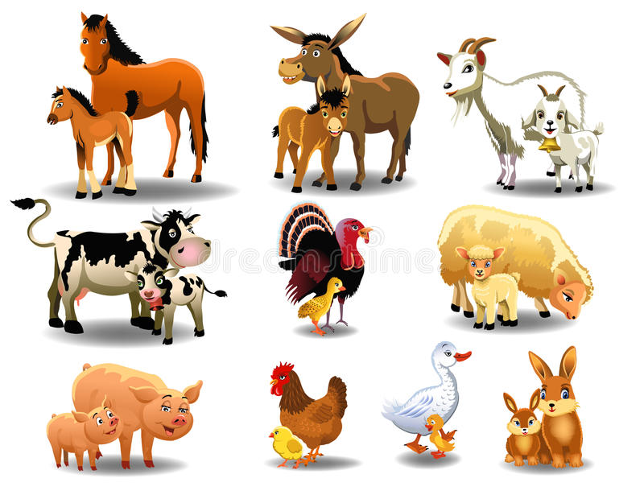 | Tydzień 4. Zwierzęta domowe  - Doskonalenie orientacji przestrzeni  - Rozwiązywanie zagadek nt. zwierząt  - Zapoznanie ze zwierzętami i ich dziećmi  - Wdrażanie do uważnego słuchania  - Rozwijanie logicznego myślenia  - Doskonalenie umiejętności przeliczania elementów

